ゲームキャラクタモーション演習

**コンストレイン**

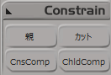<コンストレインとは>

コンストレインとは、オブジェクトのトランスフォームパラメータを他のオブジェクトのトランスフォームパラメータに拘束する機能です。コンストレインを利用して効率よくアニメーションの作業を進めることが可能です。

親子関係と似ているところがありますが、コンストレインではさらに細かい主従関係を築くことが出来ます。

<使用例>

・手のひらと武器の位置と向きコンストレイン

・ヌルと眼球の向きをコンストレイン

・ヌルと頭の向きをコンストレイン　　等々….

よく使用するコンストレインの種類をそれぞれ理解し、アニメーションの効率化を図りましょう。

従オブジェクト・・・拘束されるオブジェクト

主オブジェクト・・・拘束するオブジェクト。このオブジェクトを操作して従オブジェクトを変化させます。

共通操作①

従オブジェクト選択→コンストレインの種類を選択→主オブジェクトを選択

コンストレインの種類

**<ポーズ(Pose)>**

ポーズコンストレインはSRT(スケール、回転、移動)の３つの値を一気にコンストレインする方法です。

ポーズは親子関係とほぼ同じ状態を作ります。

**<位置(Position)>**

位置コンストレインは移動の値をコンストレインする方法です。

**<向き(Ori)>**

向きコンストレインは回転の値をコンストレインする方法です。

**<方向(Dir) >**

方向コンストレインは従オブジェクトの特定の軸を主オブジェクトの方向に向かせる方法です。

キャラクタの目線を常に何かのオブジェクトに向ける状況などで使用することができます。

**<距離(Distance)>**

距離オブジェクトは従オブジェクトのセンターが主オブジェクトのセンターに常に一定の距離を

保つようにする方法です。

**<スケーリング(Scaling)>**

スケーリングコンストレインはスケールの値をコンストレインする方法です。

**<2ポイント(2Points)>**

2ポイントコンストレインは従オブジェクトを2つのオブジェクトの間に拘束することができます。

例えば、ヌルをうまく利用して伸縮するような素材のリグを作成したりする時に使うと有効です。

**<オブジェクトを位置にピニング>**

このコンストレインは選択オブジェクトをその位置にピン止めするこができます。

アニメーション作業中にどうしても滑ってしまう足などをプロットとうまく組み合わせて使うと有効です。

共通操作②

コンストレインの情報は従オブジェクトのConstraintsフォルダの中に保存されます。関係性を確認したいとき、削除をしたい時は、スケマティックビューで確認したほうが解かり易いでしょう。

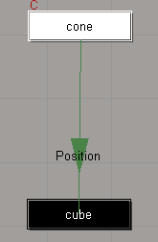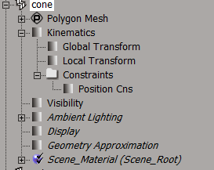

coneオブジェクトがcubeオブジェクトの位置に従う、の図。

矢印選択→エンターでプロパティ

矢印選択→deleteで削除

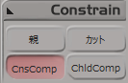**<CnsCompについて>**

コンストレインを適用した際に、自動的にオフセット(初期値)がつきます。

このボタンがオフになっている状態だと、従オブジェクトは主オブジェクトと完全に同じ値になります。